嘉義縣 新港 國民 小 學
111學年度雙語國家政策－口說英語展能樂學計畫
新港國民小學英語日活動成果報告表
活動名稱 | 歡樂過聖誕 |  | 辦理日期 | 111年12月21日
辦理地點 | 新港國小活動中心、寶壇館 |  | 參加人數 | 600人
成果摘要-活動內容介紹及特色說明  (列點說明) | 1.活動內容：配合校慶系列活動，結合聖誕節以戲劇觀賞及闖關方式辦理。內容如下：  ① 8：30～9：20低年級聖誕戲劇觀賞（寶壇館）。  ② 9：30～10：30全校英語闖關（活動中心），包含歡樂轉盤、鼎力相「祝」、天籟之音共計三關，三關皆完成並投入摸彩箱者，即可獲得一件小禮物，並於12/22抽出各年段30名幸運兒頒獎。  2.特色說明：全校師生共同參與的活動。
檢討或建議事項 | - 戲劇觀賞的活動是由本校荷蘭籍家長擔任演出，讓家長一起參與，學生感覺比較新鮮。  - 闖關部分，有賴英文老師平時的教導、與資訊老師通力合作，讓闖關變得更有趣。  - 學生數比較多，下次可以考慮多些關卡以調節排隊人潮。
照片說明（4-10張）
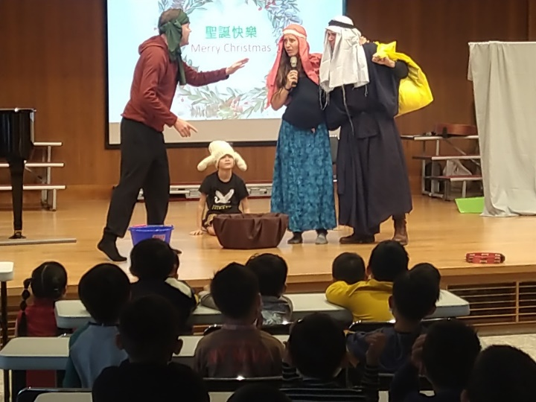 |  | 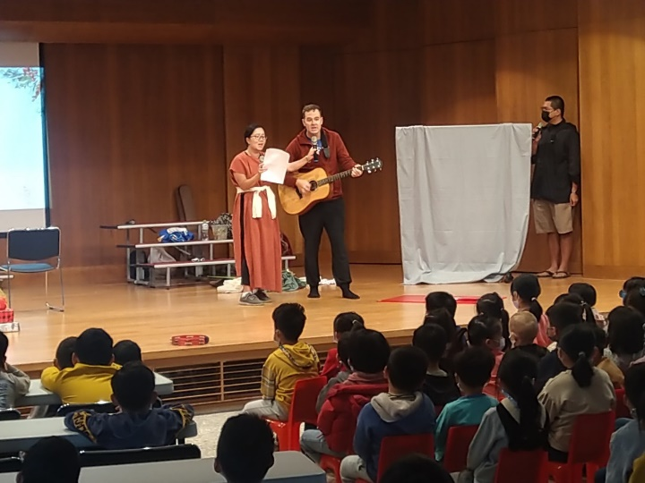
學生觀賞話劇演出 |  | 歡唱英文聖誕歌曲
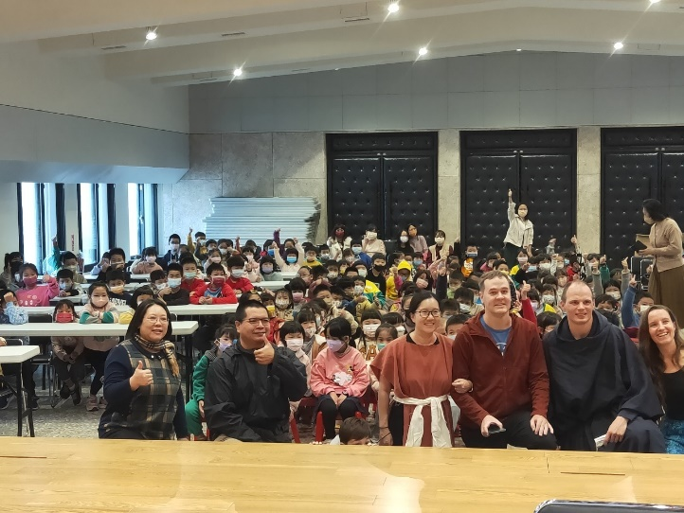 |  | 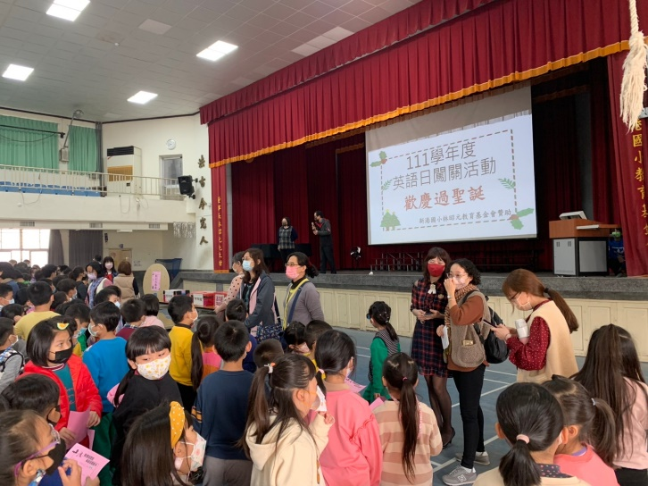
與表演者大合照 |  | 校長勉勵大家好好努力
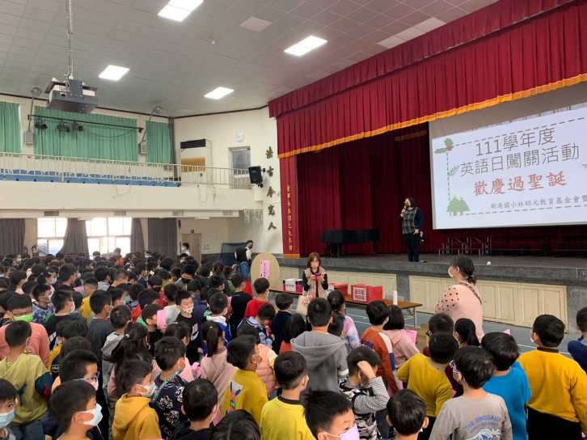 |  | 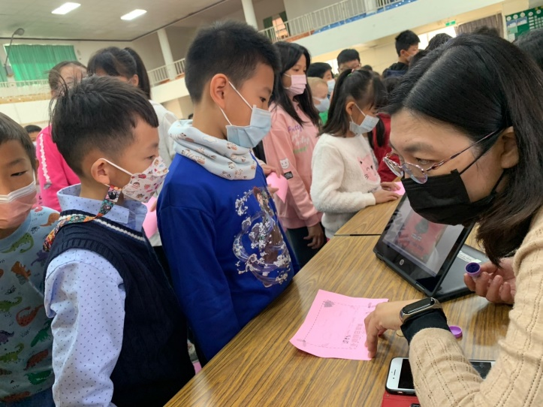
主任講解闖關規則 |  | 學生闖關中
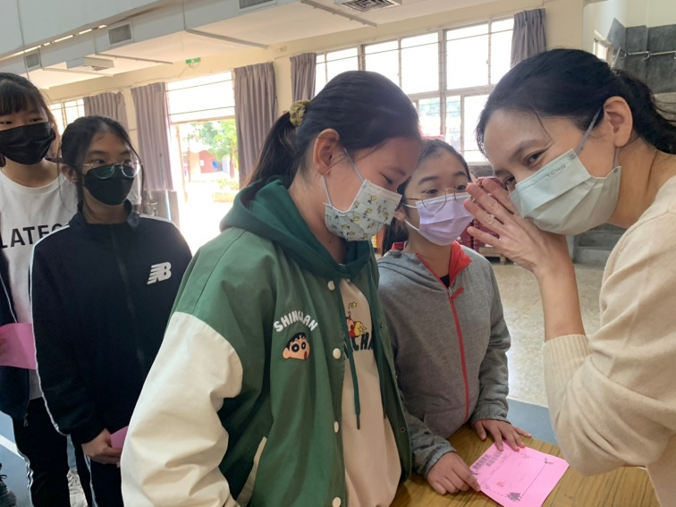 |  | 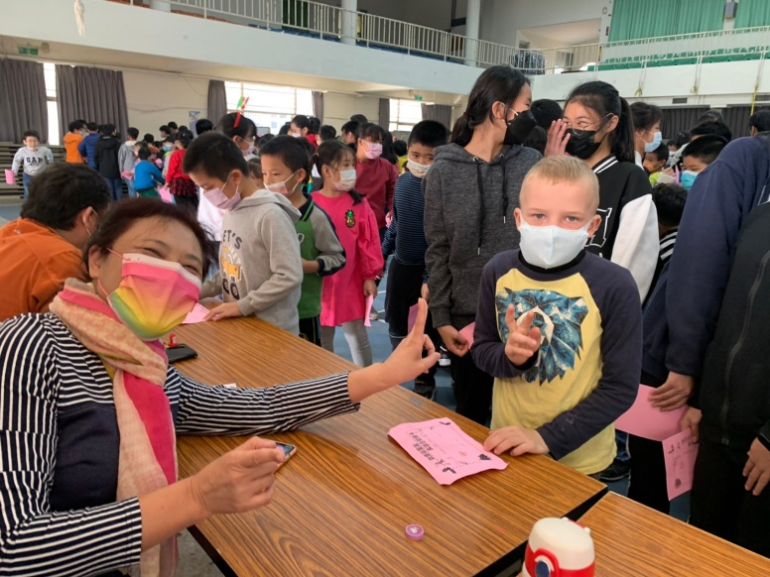
學生闖關中 |  | 學生闖關中

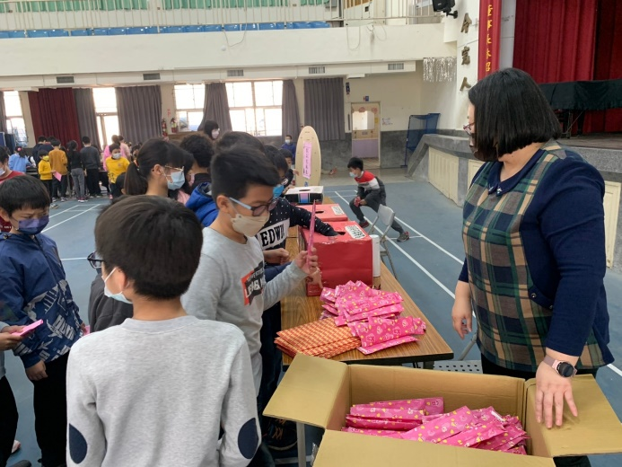 | 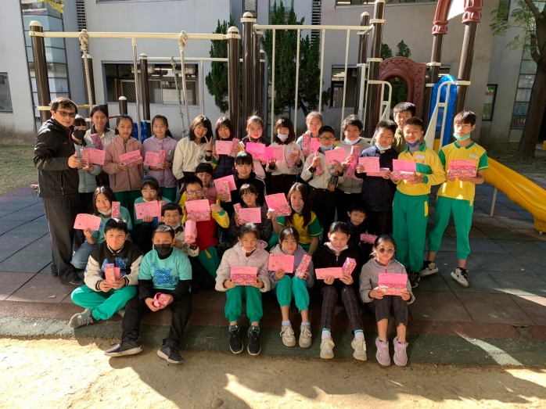
闖關完成憑闖關卡換獎品 | 拿完小禮物，再抽中大禮物，真開心！
(表格不夠，請自行增列）

